В течение многих лет рост Российской экономики торпедируется под лозунгом борьбы с инфляцией. Деньги вкладываются в американские ценные бумаги, на счета американских банков, - куда угодно, только не на развитие экономики России. Объясняется это борьбой с инфляцией. В тоже время тарифы на ЖКХ, электроэнергию, энергоносители, железнодорожные перевозки планово повышаются с темпами значительно выше средней инфляции, провоцируя тем самым еще большую инфляцию. Дополнительные вливания денежных средств на развитие экономики тоже повышают уровень инфляции. Но без дополнительных финансовых средств не удастся повысить темпы роста экономического развития. Получается, что дополнительные средства, которые есть в стране, нельзя вкладывать в развитие экономики в целях борьбы с инфляцией, но без дополнительных финансовых вливаний не добиться значимых темпов роста экономики. Где же выход из такой ситуации?
Мне представляется, что выход из этой ситуации может быть найден в том, чтобы разработать единую методику определения коэффициента инфляции для всех без исключения предприятий, начиная с индивидуальных предпринимателей и заканчивая госкорпорациями, включая все государственные учреждения и предприятия, а также иностранные и совместные предприятия, работающие на территории России. По разработанной методике на всех без исключения предприятиях и организациях индивидуально на каждом, определяется коэффициент инфляции. за определенный период (месяц, квартал, год) В зависимости от полученного коэффициента инфляции на каждом предприятии определяется процентная ставка для начисления НДС в соответствии с графиком, приведённом на рис.1. на соответствующий период.
Из графика видно, что при коэффициенте инфляции, равном 4% налоговая ставка сохраняется на уровне 18%. При снижении коэффициента инфляции ниже 4% налоговая ставка снижается и достигает, например, 10% при коэффициенте инфляции в 2,5%. При росте коэффициента инфляции растет и ставка начисления НДС в соответствии с графиком. Характеристики графика могут быть откорректированы в зависимости от экономической целесообразности.

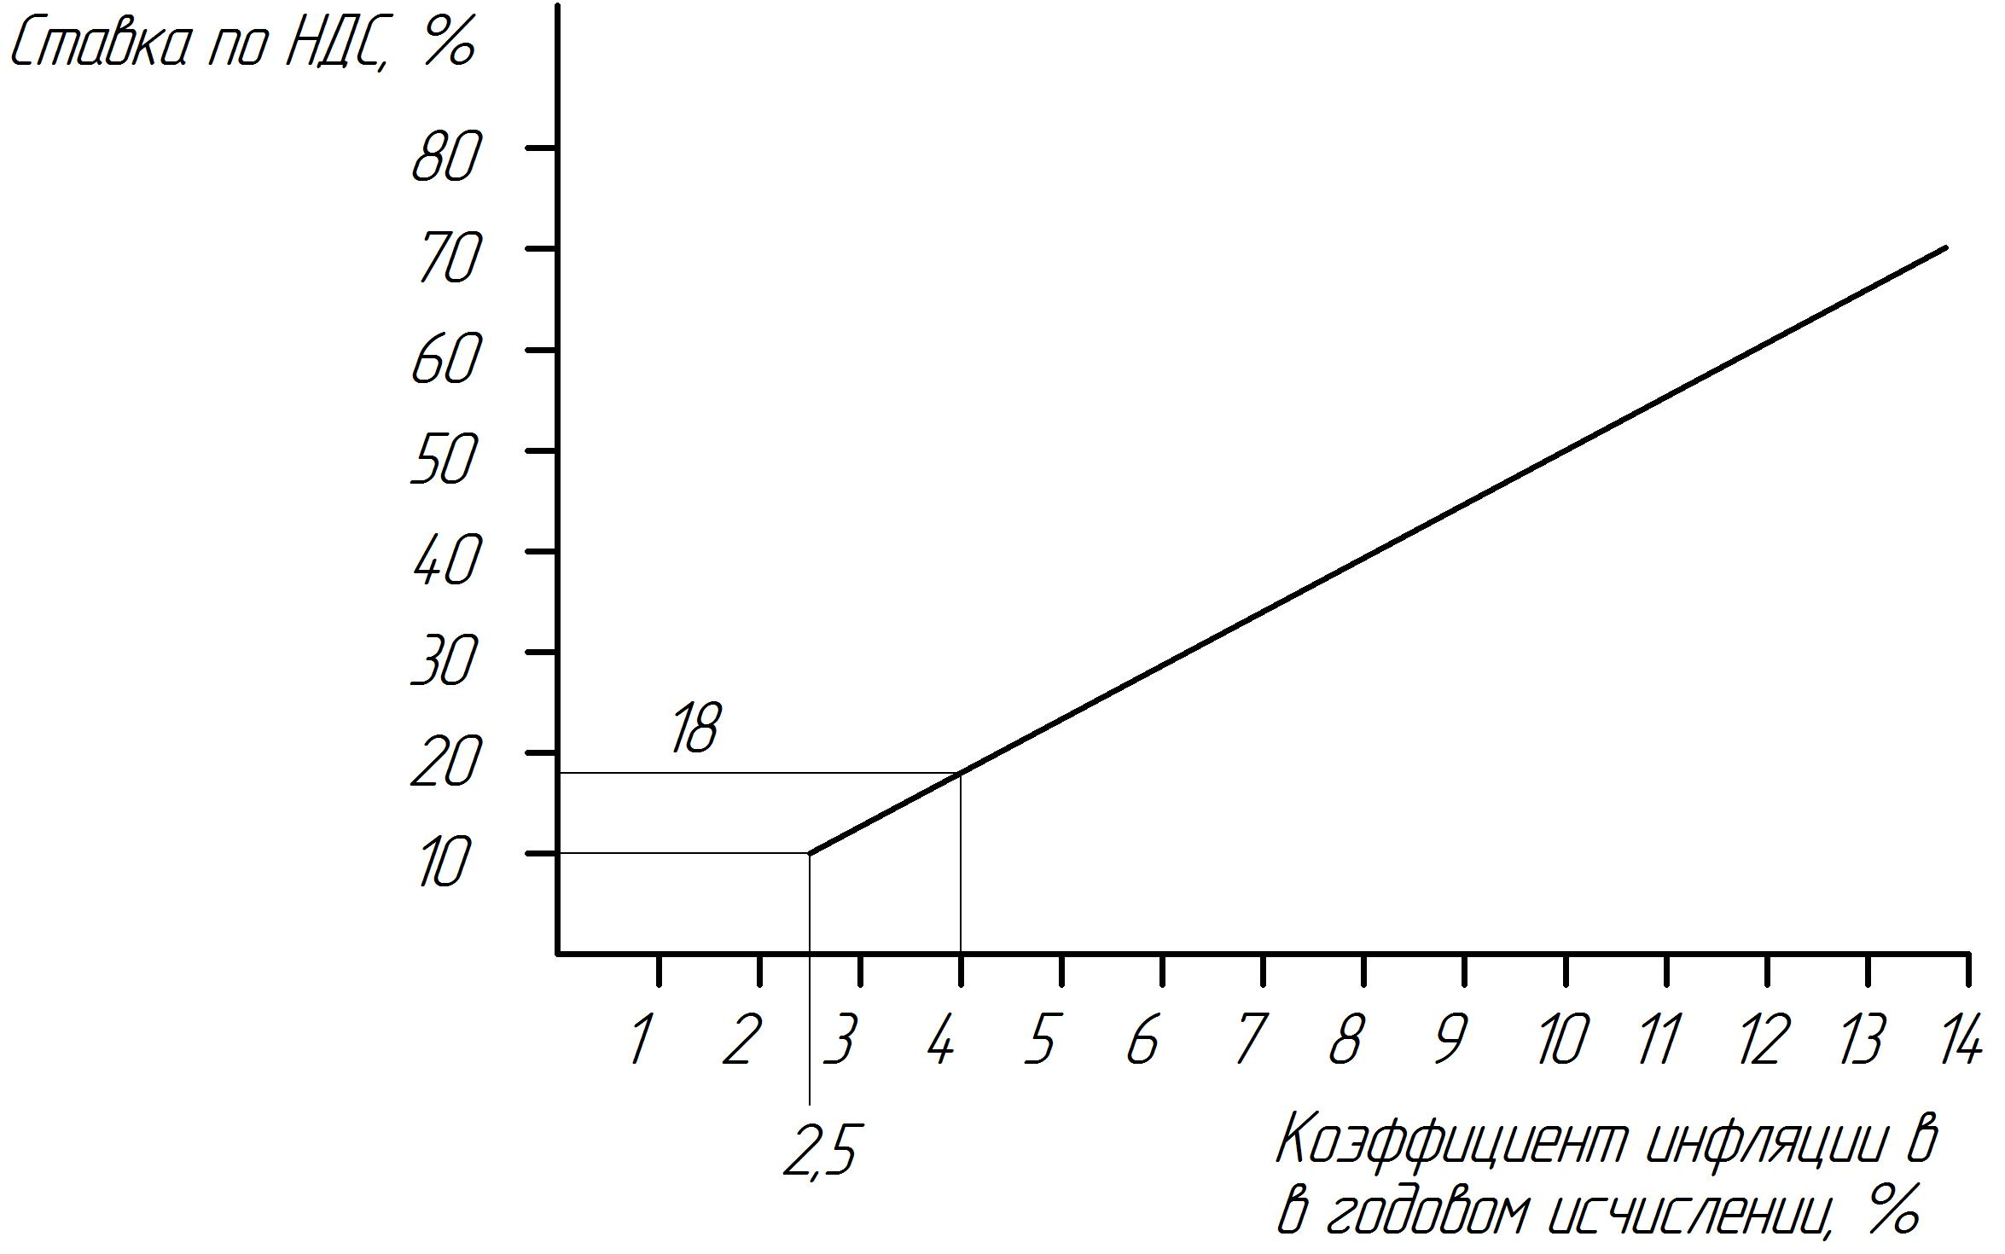
Рис. 1

Данный способ определения ставки НДС для каждого предприятия позволит удерживать инфляцию в пределах от 2,5% до 4% даже при дополнительном вливании денежных средств в экономику страны. При этом представляется, что дополнительное вливание денежных средств (не менее 50%) в экономику наиболее целесообразно не через кредитование предприятий (любую экономику можно закредитовать до смерти), а через прямое бюджетное финансирование объектов инфраструктуры (строительство автомобильных и железных дорог, аэропортов, подготовка площадок под промышленные объекты и т.п.) Кроме того, можно проводить опережающую индексацию заработной платы работников бюджетной сферы и пенсий для пенсионеров. В условиях сдерживаемой инфляции и некоторого избытка финансовых средств курс рубля будет ослаблен, что будет способствовать снижению импорта и развитию промышленности и сельского хозяйства в стране для удовлетворения собственных потребностей и увеличения экспорта.
Таким образом, можно будет добиться темпов роста экономики России в 8-10 % ВВП за счет собственных средств без привлечения иностранных инвестиций.

